**LAPORAN PRAKTIKUM INTERNET OF THINGS (IoT)**

**Fakultas Vokasi, Universitas Brawijaya**

**Praktik Akses API Melalui   
Simulasi WOKWI**

*Ramadhani Maulana Raharjo – 233140701111025*

*Fakultas Vokasi, Universitas Brawijaya*

*Email :* [*ramadhanimr04@student.ub.ac.id*](mailto:ramadhanimr04@student.ub.ac.id)

**Abstract**

Dalam era Internet of Things (IoT), praktik akses API menjadi salah satu aspek penting dalam pengembangan sistem terintegrasi. Penelitian ini membahas implementasi akses API melalui simulasi WokWi menggunakan berbagai tools dan teknologi. Visual Studio Code digunakan sebagai Integrated Development Environment (IDE) utama dalam pengembangan kode, sementara Ngrok berperan sebagai tunneling service untuk menghubungkan server lokal ke internet. Command Prompt digunakan untuk menjalankan berbagai perintah eksekusi sistem. MySQL Database digunakan sebagai basis penyimpanan data, yang diintegrasikan dengan framework Laravel 11 untuk pengelolaan backend dan API. Data sensor diperoleh dari Sensor DHT22 yang terhubung dengan mikrokontroler ESP32 sebagai perangkat utama dalam simulasi IoT. Seluruh proses simulasi dijalankan menggunakan WokWi sebagai platform simulasi perangkat keras, serta PlatformIO sebagai ekstensi untuk mengelola proyek mikrokontroler dalam Visual Studio Code. Hasil penelitian ini menunjukkan bahwa kombinasi alat dan teknologi tersebut dapat digunakan secara efektif untuk mengembangkan dan menguji sistem IoT berbasis API sebelum implementasi pada perangkat fisik.

Kata kunci: API, Laravel 11, Ngrok, Command Prompt, phpMyAdmin, Mikrokontroller, DHT22

1. **Pendahuluan** 
   1. **Latar belakang**

Perkembangan Internet of Things (IoT) semakin pesat dan telah diterapkan dalam berbagai bidang, termasuk pemantauan lingkungan, otomasi industri, serta sistem smart home. Salah satu tantangan utama dalam pengembangan sistem IoT adalah integrasi antara perangkat keras dan perangkat lunak, khususnya dalam mengakses API untuk pengiriman dan penerimaan data secara real-time.

Dalam praktiknya, pengujian perangkat keras sering kali memerlukan sumber daya fisik yang tidak selalu tersedia atau membutuhkan biaya tinggi. Oleh karena itu, penggunaan simulator seperti WokWi menjadi solusi alternatif untuk mengembangkan dan menguji perangkat IoT sebelum diimplementasikan secara nyata. WokWi memungkinkan simulasi mikrokontroler ESP32 dan sensor DHT22, yang sering digunakan dalam proyek IoT untuk membaca data suhu dan kelembaban.

Untuk menghubungkan perangkat IoT dengan server, dibutuhkan API yang dikembangkan menggunakan Laravel 11 sebagai backend. Basis data MySQL digunakan untuk menyimpan data yang dikirim dari sensor, sementara Ngrok membantu menghubungkan server lokal ke internet agar dapat diakses secara publik. Seluruh proses pengembangan dilakukan di Visual Studio Code dengan bantuan PlatformIO, yang mempermudah manajemen proyek berbasis mikrokontroler.

Dengan adanya simulasi ini, pengembang dapat menguji sistem IoT tanpa harus memiliki perangkat fisik secara langsung, sehingga menghemat biaya dan waktu pengembangan. Oleh karena itu, penelitian ini bertujuan untuk mengimplementasikan akses API melalui simulasi WokWi guna mendukung pengembangan sistem IoT yang lebih efisien dan fleksibel.

* 1. **Tujuan eksperimen**

Adapun tujuan dari eksperimen adalah bertujuan untuk :

1. Mensimulasikan akses API menggunakan WokWi sebagai platform pengujian perangkat keras virtual, sehingga memungkinkan pengembang untuk menguji sistem IoT tanpa perlu menggunakan perangkat fisik.
2. Mengintegrasikan mikrokontroler ESP32 dengan sensor DHT22 dalam simulasi WokWi untuk membaca dan mengirimkan data suhu serta kelembaban ke server melalui API.
3. Mengembangkan API menggunakan Laravel 11 yang berfungsi sebagai backend untuk menerima dan mengelola data yang dikirim dari ESP32.
4. Menggunakan MySQL sebagai basis data untuk menyimpan data sensor yang dikirim melalui API, sehingga memungkinkan analisis dan pengelolaan data secara lebih terstruktur.
5. Menerapkan Ngrok sebagai tunneling service guna menghubungkan server lokal yang berjalan di Visual Studio Code agar dapat diakses dari perangkat lain melalui internet.
6. Menggunakan PlatformIO sebagai lingkungan pengembangan dalam Visual Studio Code untuk mempermudah manajemen kode dan pemrograman mikrokontroler ESP32.
7. Menguji konektivitas dan keandalan sistem IoT berbasis API dengan memantau komunikasi antara ESP32, sensor DHT22, API Laravel, dan database MySQL melalui simulasi di WokWi.
8. **Metodologi**
   1. **Alat dan Bahan**

Pembuatan API Menggunakan Laravel 11 dan Ngrok. Berikut adalah komponen yang di gunakan :

1. Visual Studio Code
2. Ngrok
3. Command Prompt
4. MySQL Database
5. Laravel 11
6. Sensor DHT22
7. Mikrokontroller ESP32
8. WokWi
9. PlatformIO
   1. **Langkah implementasi**

Berikut langkah implementasi yang digunakan untuk proses pembuatan api menggunkan laravel 11 dan ngrok, menggunakan platform Visual Studio Code, command prompt dan Installasi NGROK :

* + 1. Jalankan API laravel dengan perintah

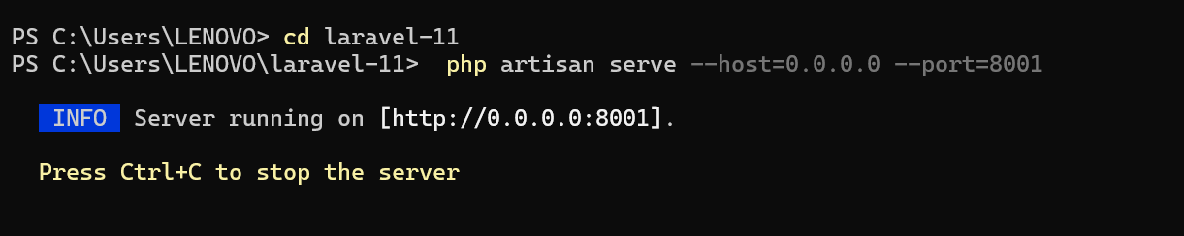

* + 1. Buat file baru wokwi simulator di platform.io

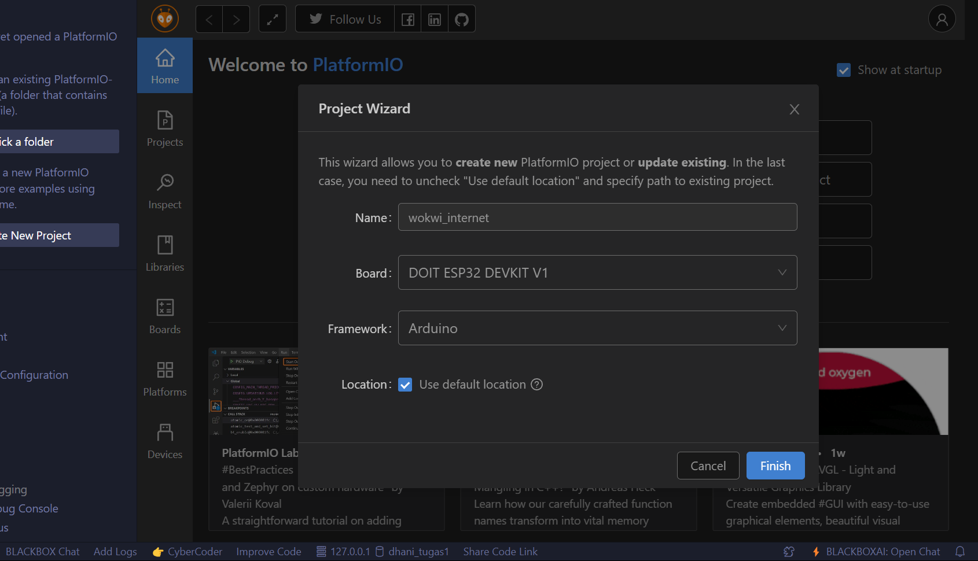

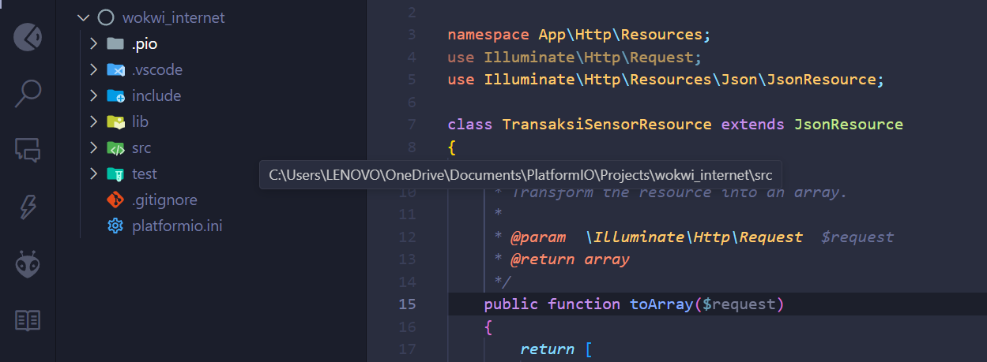

* + 1. Berikut adalah script main.cpp

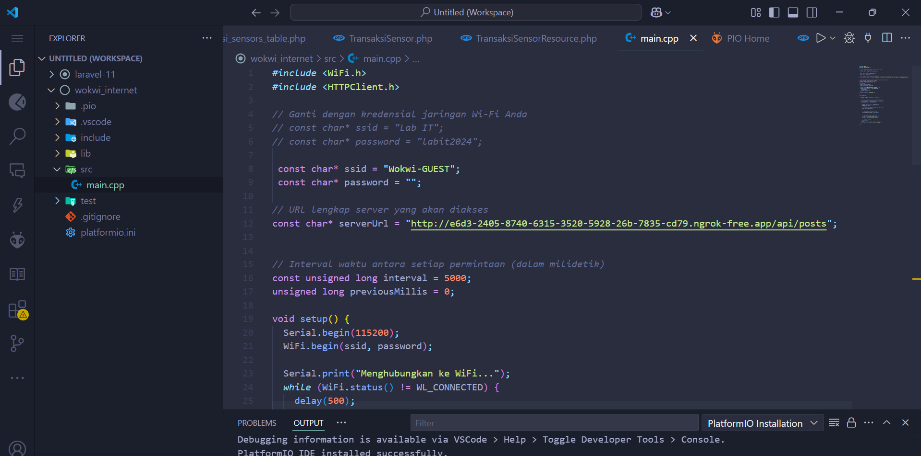

* + 1. Kemudian URL hasil dari generate perintah NGROK di komputer Anda. Sesuaikan dengan alamat URL yang diberikan oleh NGROK. **ngrok http --scheme=http 8001**

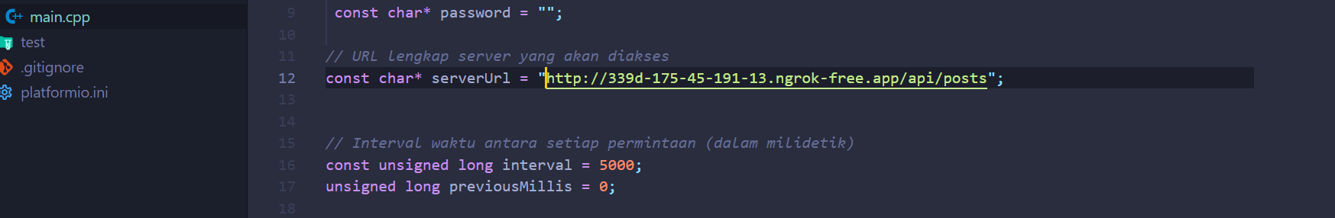

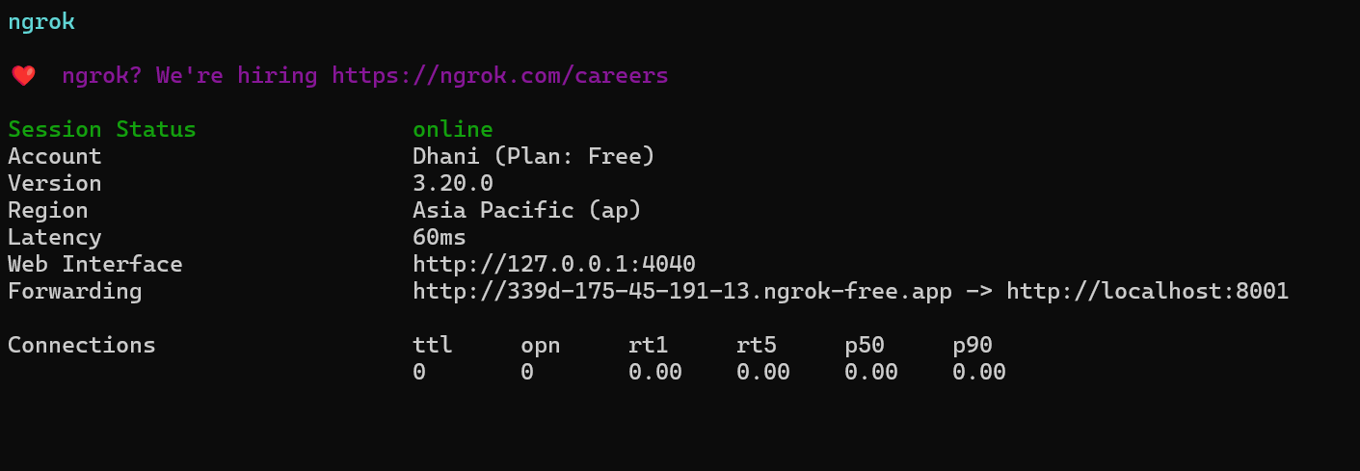

* + 1. Tambahkan file wokwi.toml

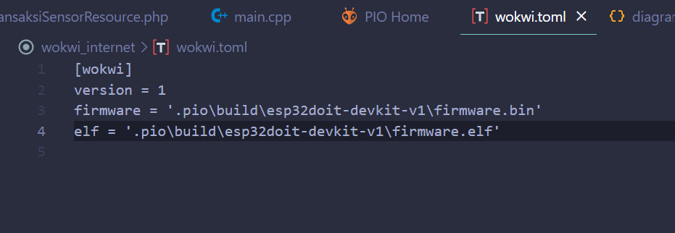

* + 1. Tambahkan file diagram.json

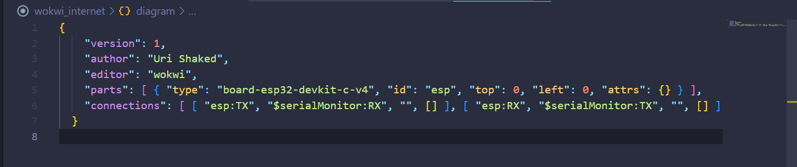

* + 1. Langkah berikutnya adalah melakukan simulasi. Build file main.cpp dan jalankan simulasi dengan perintah Wokwi Start Simulator

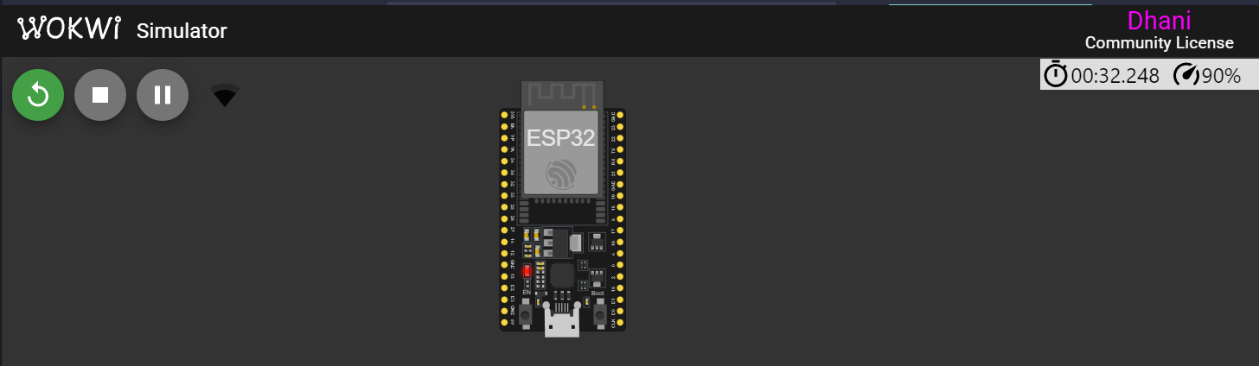

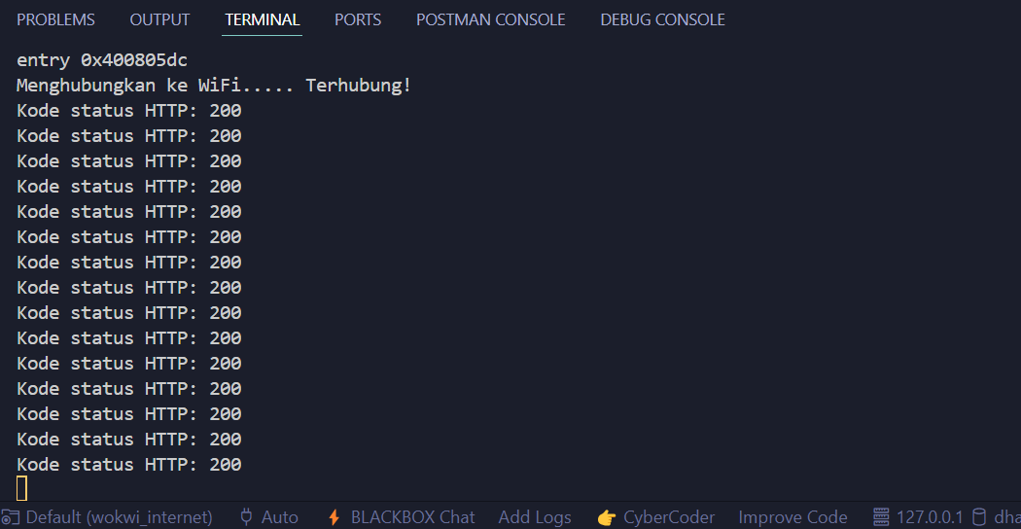

Simulasi diatas menunjukkan, ESP32 berhasil terhubung ke WIFI Wokwi-GUEST dan berhasil mengakses API laravel yang sudah dibuat. *HTTP status code 200 artinya adalah "OK". Ini berarti bahwa permintaan (request) yang dikirim oleh klien*

* + 1. Rangkai sensor DHT22 dengan ESP32

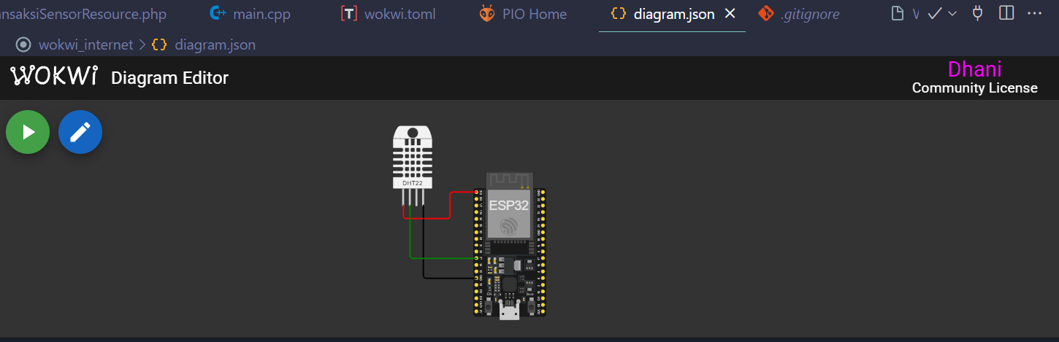

* + 1. Kemudian ubah setting file platformio.ini

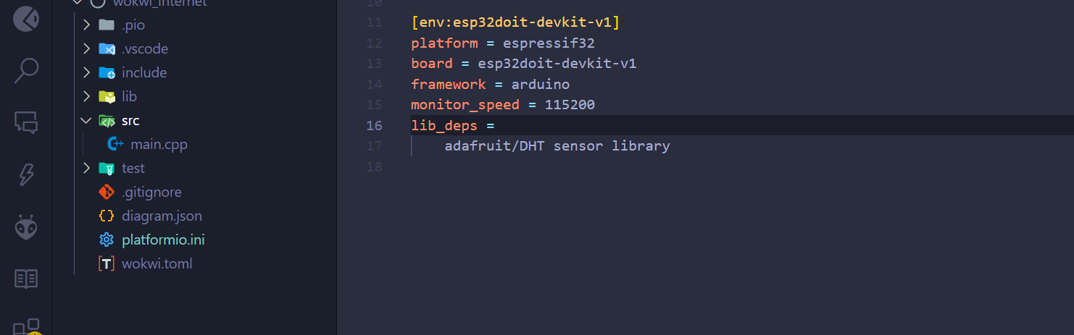

* + 1. Modifikasi file main.cpp

*#include* <Arduino.h>

*#include* <WiFi.h>

*#include* <HTTPClient.h>

*#include* "DHT.h"

*#define* DHTPIN 27

*#define* DHTTYPE DHT22

DHT dht(DHTPIN, DHTTYPE);

*// Ganti dengan kredensial WiFi Anda*

const char* ssid = "Wokwi-GUEST";

const char* password = "";

unsigned long previousMillis = 0;

const long interval = 5000; *// Interval 5 detik (5000 ms)*

void setup() {

  Serial.begin(115200);

*// Hubungkan ke WiFi*

  WiFi.begin(ssid, password);

  Serial.print("Menghubungkan ke WiFi");

*while* (WiFi.status() != WL_CONNECTED) {

    delay(500);

    Serial.print(".");

  }

  Serial.println(" Terhubung!");

  dht.begin();

*// Tunggu sebentar agar koneksi stabil*

  delay(1000);

}

void loop() {

  unsigned long currentMillis = millis();

*// Lakukan POST setiap interval yang telah ditentukan*

*if* (currentMillis - previousMillis >= interval) {

    previousMillis = currentMillis;

    float h = round(dht.readHumidity());

*// Read temperature as Celsius (the default)*

    float t = round(dht.readTemperature());

*// Check if any reads failed and exit early (to try again).*

*if* (isnan(h) || isnan(t)) {

      Serial.println(F("Failed to read from DHT sensor!"));

*return*;

    }

*// Compute heat index in Celsius (isFahreheit = false)*

    float hic = dht.computeHeatIndex(t, h, false);

*// Inisialisasi HTTPClient*

    HTTPClient http;

    String url = "http://557e-175-45-191-8.ngrok-free.app/api/posts"; *// Ganti dengan URL ngrok yang benar*

    http.begin(url); *// Menggunakan HTTP, bukan HTTPS*

    http.addHeader("Content-Type", "application/json");

String payload = "{\"nama_sensor\":\"Sensor GD\", \"nilai1\":" + String(h) + ", \"nilai2\":" + String(t) + "}";

Serial.println(payload); *// Untuk melihat apakah payload sudah terbentuk dengan benar*

*// Kirim POST request*

    int httpResponseCode = http.POST(payload);

*// Tampilkan kode respons HTTP*

    Serial.print("Kode respons HTTP: ");

    Serial.println(httpResponseCode);

*// Tampilkan respons dari server jika request berhasil*

*if* (httpResponseCode == 200 || httpResponseCode == 201) {

      String response = http.getString();

      Serial.println("Respons dari server:");

      Serial.println(response);

    } *else* {

      Serial.println("Gagal mengirim data");

    }

*// Tutup koneksi HTTP*

    http.end();

  }

}

* + 1. Jalankan simulasi Wokwi Start Simulator

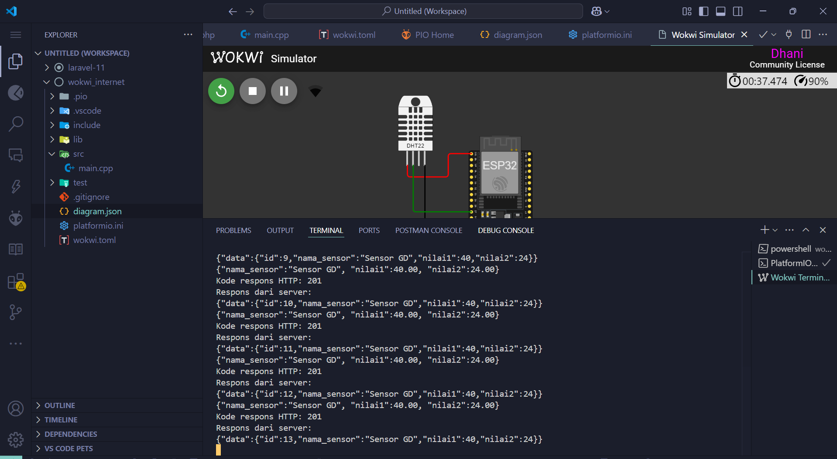

* + 1. Pastikan di database, data telah muncul dan tersimpan

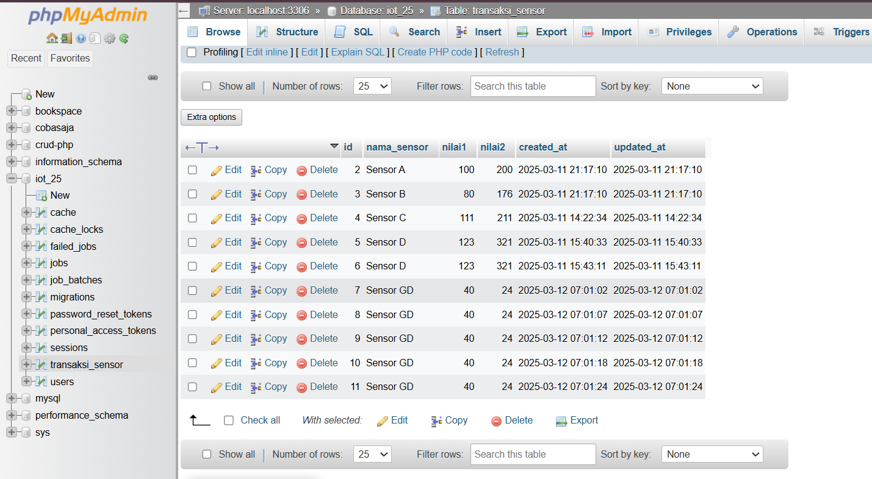

1. **Hasil dan pembahasan**
   1. **Hasil Eksperimen**





